Dinlenme potansiyelini kavrama - Deney 3: Selofan membran potansiyeli

Görev 2

Lütfen aşağıdaki bilgileri okuyun ve dayanma potansiyelini öğrenin.

Bilgiler

Dinlenme halinde, hücre zarı neredeyse yalnızca potasyum iyonları için geçirgendir ve hücre içi ve hücre dışı ortamın voltajı arasındaki fark, dinlenme potansiyeli olarak bilinir. Benzer şekilde, bu deneyde kullanılan selofan sargısı da seçici olarak geçirgendir. Bir zar bir tür iyona geçirgense ve bu iyonun hücre içi ve hücre dışı taraflarında farklı konsantrasyonları varsa, iyon akışı her zaman daha düşük konsantrasyona sahip tarafa yönlendirilecektir

Deney

Malzemeler | Tehlike
Potasyum klorür çözeltisi (0.1 mol / l)
Potasyum klorür çözeltisi (0.01 mol / l)
Arıtılmış su
Voltmetre
Cam kase (200-300 ml)
Huni
Selofan sarma, lastik bant
Elektrotlar (klorlu gümüş tel)
Stand ve kelepçeler, timsah klipsleri
Pipetler, beher

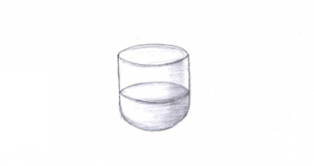
Prosedür
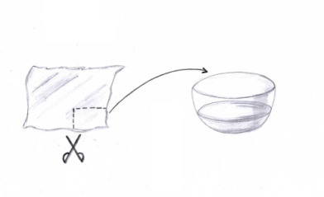
- Cam kaseyi 0.01 mol / l potasyum klorür çözeltisi ile doldurun. Bu durum, membranın hücre dışı ortamını temsil eder.
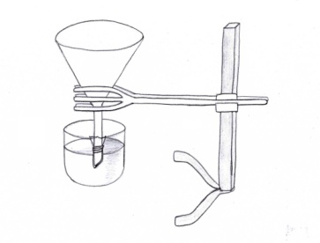
- Huninin altındaki açıklığı kapatacak kadar büyük bir selofan parçası kesin. Selofanı daha esnek hale getirmek için arıtılmış suya koyun. Selofan yarı geçirgen zar olarak görev yapar.

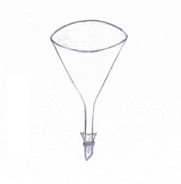
- Şimdi selofan tabakasını alın ve huninin altını dikkatlice ve sıkıca sararak ve lastik bantla sabitleyerek kapatın.

- Huniyi cam kâseye indirmek için standınızı ve büyük bir kelepçe kullanın. Huninin tabanının bir kısmını çözeltiye batırın ve kelepçeyi sabitleyin.

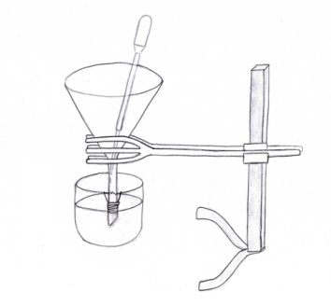
- Sadece batık kısmı dolduracak kadar 0.1 mol/l potasyum klorür çözeltisini huniye dikkatlice ekleyin. Huninin içindeki çözelti, hücre içi ortamı temsil eder.

- Selofanın seçici olarak geçirgen olduğunu biliyorsunuz, şimdi ne olacağını tahmin edin. Düşüncenizi aşağıdaki kutuya yazın.

Hipotez

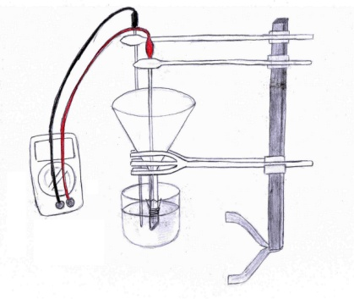
- İki elektrotu (klorlu gümüş tel) timsah tutaçlara yerleştirin ve voltmetreye bağlayın. İlk elektrotu (voltmetrenin katoduna bağlı olan) cam kâsedeki çözeltiye ve ikinci elektrotu (anoda bağlı olan) hunideki çözeltiye yerleştirmek için iki ek kelepçe kullanın.

- Voltmetreyi ± 200 mV'ye ayarlayın ve gözlemleyin.

Görev 2
Deneyi yaptıktan sonra gözlemlerinizi yazmak için aşağıdaki kutuyu kullanın. Sonuçlarınızı grubunuzla tartışın ve bunları sınıfınızla paylaşın.

Gözlem

Sonuç
Voltaj nasıl ve neden değişir? Açıklamanıza iyonları, zarı ve konsantrasyon seviyelerini dahil etmeyi unutmayın ve sonucunuzu aşağıdaki kutuya yazın.
Sonuç

Öğretmenler için ek bölüm
Deney öncesi hazırlık
Deney gerçekleşmeden önce klorlu gümüş tele ihtiyaç duyarsınız. İki şekilde yapılabilir:
- Klor içeren temizleyici veya demir klorür ile klorlama

Bu yöntem daha kolay ve hızlıdır, ancak ürün daha düşük kalitededir. Gümüş tel, klor içeren temizleyici veya demir klorüre 15 dakika batırılır. (Dikkat: aşındırıcı!)

- Elektrikle klorlama

Bu işlem daha fazla zaman alır ve daha ayrıntılıdır, ancak daha kaliteli bir ürünle sonuçlanır. Gümüş tel zımparalanmalı ve alkolle temizlenmeli, ardından 4.5V'luk bir pilin anoduna bağlanmalıdır. Telli anot ve akünün katodu daha sonra 15 dakika boyunca% 3 potasyum klorür çözeltisine batırılır.

